*Федеральное государственное бюджетное образовательное учреждение* *высшего образования*

|  |  |
| --- | --- |
| **Gerb-BMSTU_01** | ***«Московский государственный технический университет  имени Н.Э. Баумана***  ***(национальный исследовательский университет)»***  ***(МГТУ им. Н.Э. Баумана)*** |

ФАКУЛЬТЕТ ИНФОРМАТИКА И СИСТЕМЫ УПРАВЛЕНИЯ

КАФЕДРА КОМПЬЮТЕРНЫЕ СИСТЕМЫ И СЕТИ (ИУ6)

**Отчет**

**по лабораторной работе №4**

**Дисциплина:** Операционные системы

**Название лабораторной работы:**

Исследование способов организации оперативной памяти и взаимодействия процессов

Студент гр. ИУ6-52  **\_\_\_\_\_\_\_\_\_\_\_\_\_\_\_ Бурлаков А.С.**

(Подпись, дата) (И.О. Фамилия)

Преподаватель  **\_\_\_\_\_\_\_\_\_\_\_ Мельников В.Ю.**

(Подпись, дата) (И.О. Фамилия)

Москва, 2018

# ВВЕДЕНИЕ

Цель работы: получение теоретических и практических сведений об управлении процессами, потоками и оперативной памятью в UNIX-подобных системах и в Linux в частности.

# ОСНОВНАЯ ЧАСТЬ

## Команды управления процессами в linux.

Утилита «top»

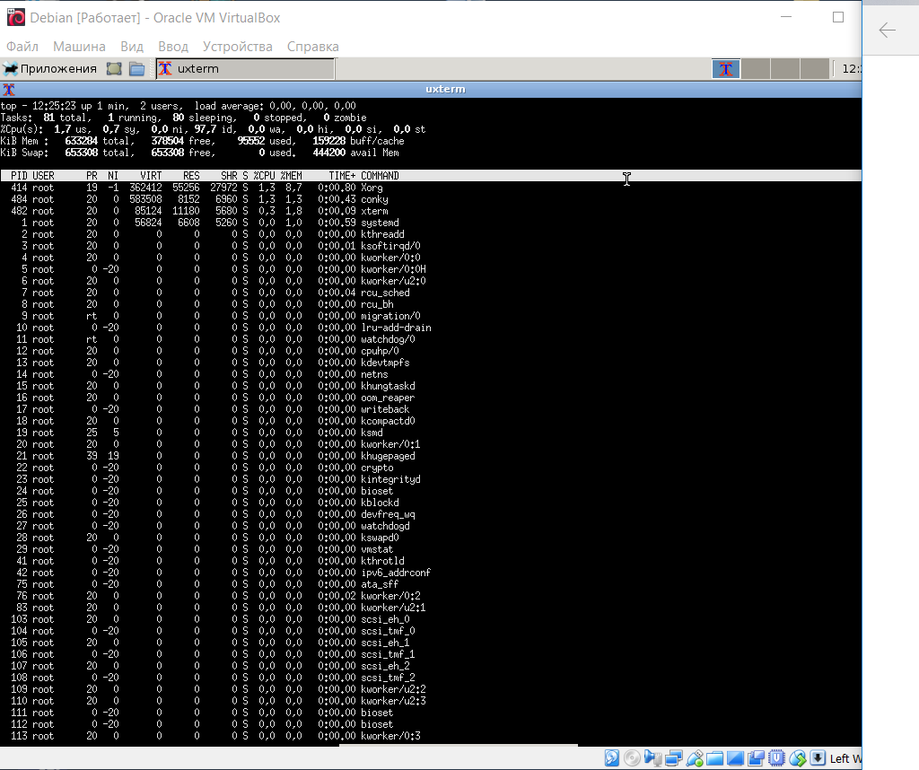

Рисунок 1 – результат выполнения команды top

Утилиты «ps» и «kill»

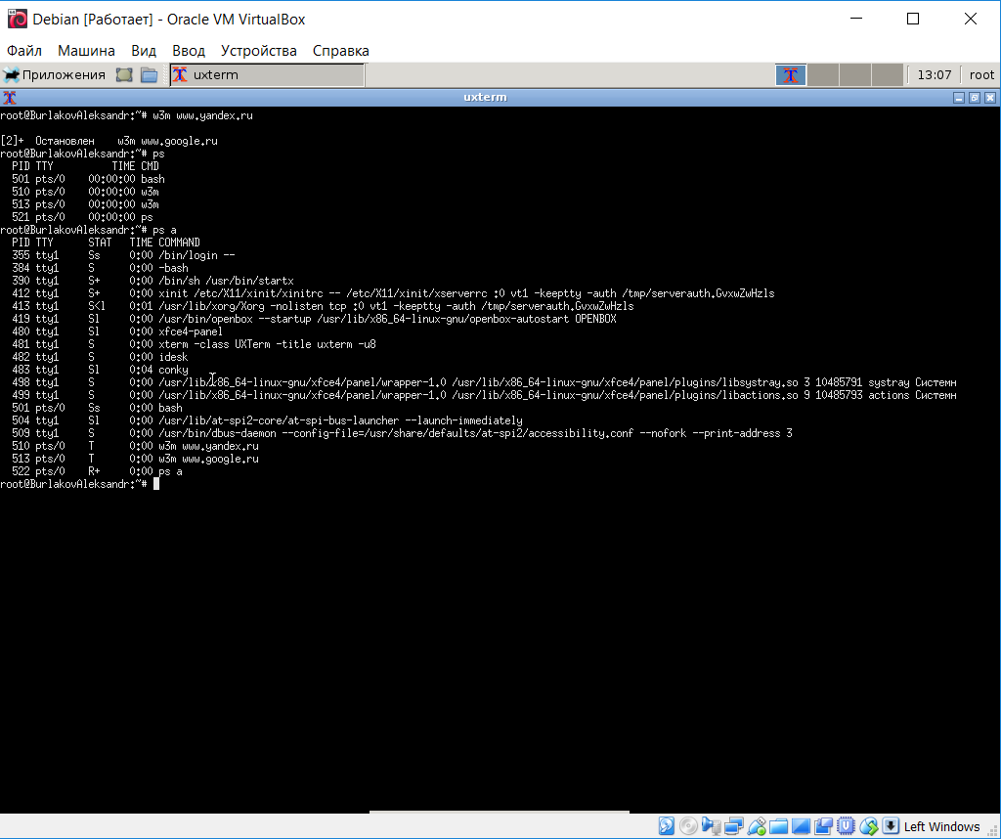

Рисунок 2 – результат выполнения команды ps a

Команда “kill”

При выполнении команды “kill 510” процесс не убивается, подается сигнал “SIGTERM”

Для убийства надо дать команду “kill -9 510”

## Объединение команд

Конвейеры

Выполним команду “ps axu”, а для того, чтобы уместить все процессы на экране дадим команду “ps axu | more”

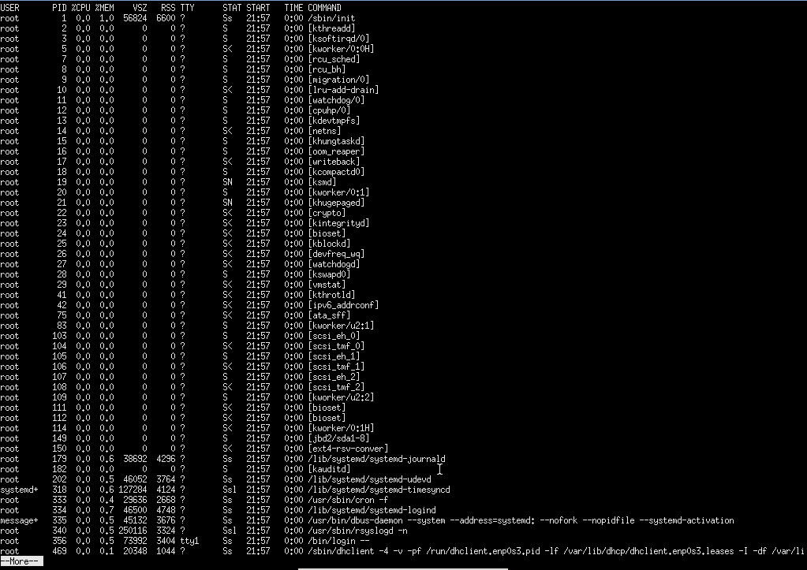

Рисунок 3 – результат выполнения команды ps axu|more

Теперь установим другой эмулятор терминала с прокруткой:

apt-get install xfce4-terminal

## Перенаправление входных и выходных потоков

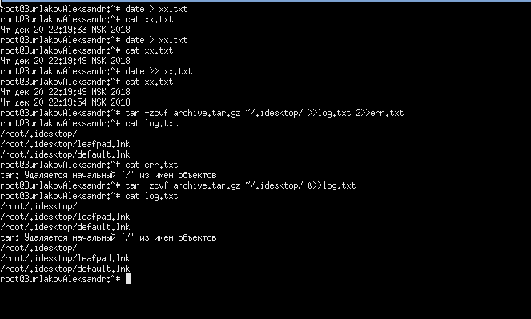

Рисунок 4 – результат перенаправления потоков

## Ограничения на ресурсы процесса

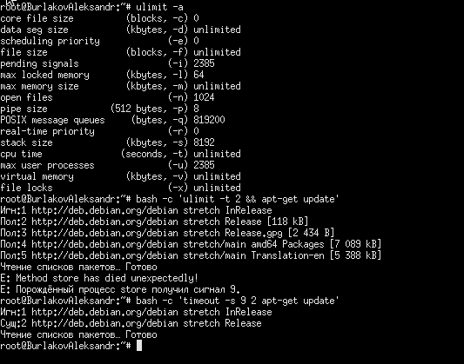

Рисунок 5 – результат задания ограничений на время работы процессора

## Запуск процесса по расписанию

Пример команды:

0 1 \* \* 6, 7 ‘apt-get update’

## D-bus

После вызова команды dbus-monitor на первом терминале, запустим второй и выполним команду leafpad:

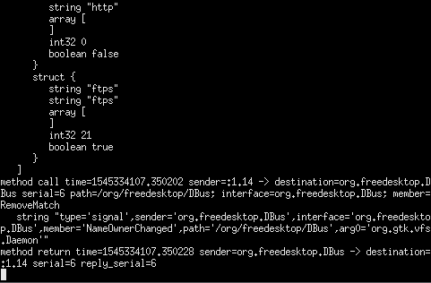

Рисунок 6 – результат работы dbus-monitor

## Управление оперативной памятью в Linux.

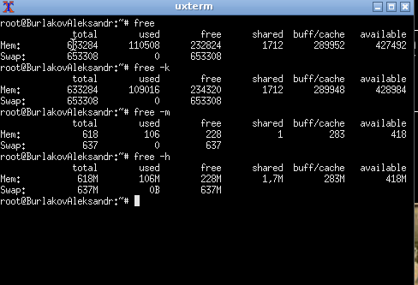

Рисунок 7 – результаты работы команды free с разными ключами

## Выполнение задания к лабораторной работе

* Открыть в текстовом браузере некую страницу и перевести его в фоновый режим



* Запустить ещё два экземпляра текстового браузера в фоновом режиме

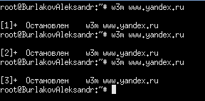

* Найти процесс, максимально нагружающий процессор

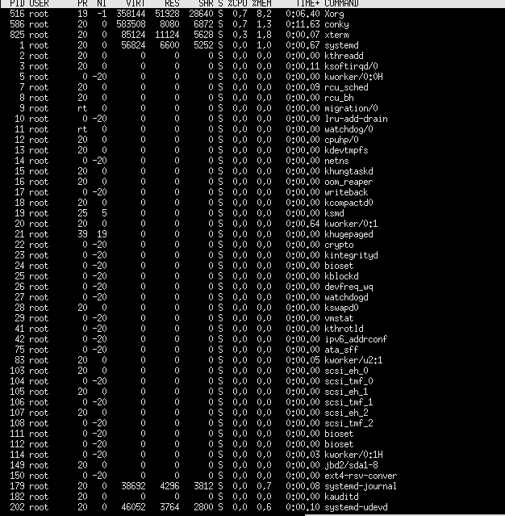

Этот процесс - conky

* Вывести список процессов текущего пользователя

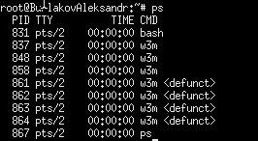

* «Убить» первый процесс браузера в котором открыта 1 страница

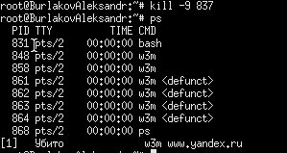

* Вывести список всех процессов всех пользователей

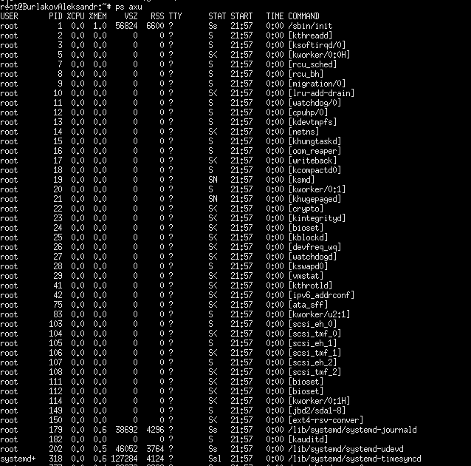

* Просмотреть список процессов постранично

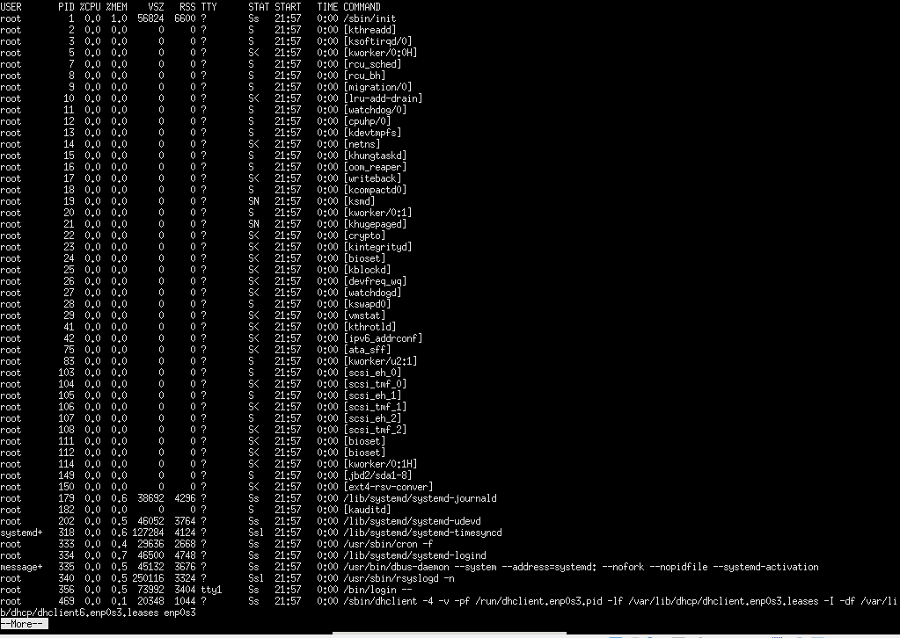

* Отобрать из вывода команды ps строку, соответствующую процессу «dbus-daemon», определить, где лежит её выполняемый файл и с какими параметрами он запущен



* Записать в файл с именем, содержащим текущее время, строку «-------»и список процессов



* Выполнить команду в фоновом режиме с отсрочкой запуска на 1 минуту. Продемонстрировать, что команда выполнилась именно через минуту.



* Отобрать из одного из сформированных файлов строки, относящиеся к одному из процессов.

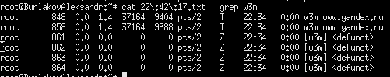

* Вывести результаты работы произвольной команды в один файл, а сообщения об ошибках в другой. Продемонстрировать правильность работы.

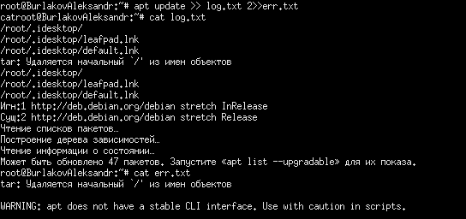

* Выполнить произвольную команду с ограничением использования процессорного времени 300 секунд и выводом результатов и сообщений об ошибках в один файл.

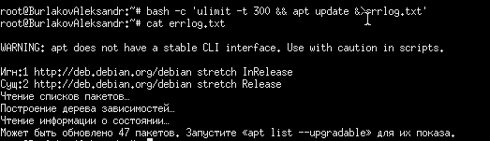

# Заключение

1. Изучена работа оперативной памяти в ОС Debian;
2. Изучена работа команд ps, top, kill;
3. Изучены принципы работы с потоками и с последовательным выполнением команд;
4. Выполнено задание к лабораторной работе.